一体化压电式水势变送器使用说明书

一、一体经压电式水势传感器结构与连接
一体化压电式水势变送器可对水势传感器进行供电和信号变送，它由恒流源、测量放大器、V/A变送器和电源等组成。它能提供水势传感器中压电传感器的恒流源,并把压电传感器产生的小信号加以放大，输出4-20mA电压供数字电压表读数或计算机数据采集。它是水势数据采集和农田节水灌溉控制系统必需部件。

电压信号输入（1-5V）：

智能表
13
14
一体化水势
传感器
+24V电源
250欧0.1%
电压信号输入

0V

电流信号输入（4-20mA）:
智能表
11（24V）
15
一体化水势
传感器
+24V电源
SET89 SET0018S ET0000 SET----

一本化压传感器的测量范围为0到-100Kpa，相应输出电流为4-20mA,采用电压信号输入时，在智能表上的电压读数为1-5V。因此负压的结果为： -P=（智能表上的读数-1000）/40。
如读数为4200mV,则水势传感器的负压值 80Kpa。智能表上、下线控制输出的设置详见说明书。如果要求大于30Kpa时控制灌溉，则设置值=30X40+1000=2200mV.
采用电压信号输入时，在智能表上的电压读数为0-4V。-P=智能表上的读数/40。
植物需浇水时土壤吸力范围（供参考）
种 类 | 10-20 Kpa | 20-30 Kpa | 30-50 Kpa | >50 Kpa
花卉 | 湿生花卉类：  热带兰类；火鹤花；凤梨科花卉；秋海棠类；观音莲；水晶花烛；铁线蕨属；扇叶凤尾蕨。 | 紫薇；八仙花；玉兰；金丝桃；杜鹃；金莲花；白玉常春藤；细叶卷柏。 | 牡丹；桂花；月季；蔷薇；樱花；木槿；西府海棠；无花果；金银花；茶花；茉莉花；常春藤（日本）；鸟巢卷柏。 | 耐旱花卉类：  仙人掌类；景天科花卉；龙舌兰科；虎尾兰属花卉；黄边短叶竹蕉；腊梅。
蔬菜  果树 | 黄瓜（温室）；  善茄（温室）  小青菜等叶菜类蔬菜；草莓。 | 芹菜；青椒；黄瓜；甜瓜；露地蕃茄；柑桔；果实膨大期的梨、苹果。 | 豌豆；马铃薯；柠檬；葡萄；香蕉。 | 卷心菜；莴苣；洋葱；胡萝卜；花椰菜；园榧；鳄梨；苹果；梨。
其它作物 |  | 茶叶。 | 烟草；甘蔗；草皮草。 | 玉米；小麦；大麦；小米；牧草；高梁
二、使用与注意事项
压电式水势传感器使用、安装时主要掌握好用无气水和将陶土管中的空气排除干净这两个环节。除气瓶中的空气不仅影响仪器测量精度和产生迟后现象，而且严重的还会影响仪器的正常使用。
使用时先将张力计的陶土头部分放入水中，待读数平衡后，调节零位；用标准压力表校正时，调节斜率，使读数与相应读数一致, 在无校正设备的用户，不要调节斜率校正器。
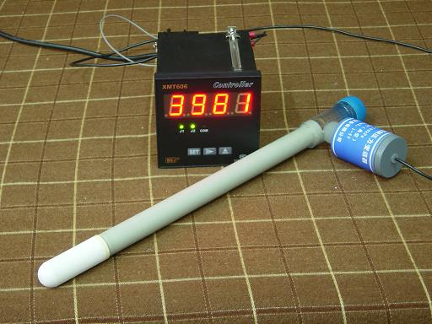
- 水势传感器中注入无气水(冷开水)直到加满为止，将传感器直立10-20分钟（不要加盖子），让水把陶土管湿润，并见水从陶土管表面滴出。再将传感器注满无气水，加盖子密封，并将仪器直立，让陶土管在空气中蒸发。约二小时后，此时从陶土管、压电传感器、有机玻璃管中，会有埋藏的气泡逸出，轻轻敲打传感器，使气泡集中到上部。再将陶土管浸入无气水中，此时变送器读数回到零附近，打开盖子，重新充满无气水，加盖子密封，并将仪器直立，让陶土管在空气中蒸发。上述操作反复2-3次。反复做几次除气处理，在除气的同时，传感器中的空气自动排出而为水充满。
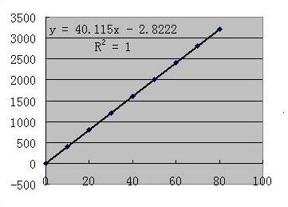
2、零位的调节：传感器除气后在空气中蒸发，使负压升至一定值（约为满度值的1/4）时，将陶土管的一半浸入水中，静候变送器慢慢回零，直止不变，此时调节变送器的零位调节器，显示0.000。对于一体化压电式水势变送器，不需要任何零位调节，有些差异可认在计算时加于修正。
有条件的用户可用标准压力表校正传感器（含变送器）的灵敏度，没有设备的用户，千万不要随便调节斜率校正器。详见“压电式土壤湿度计”说明书。
3. 按照上图所示的输入、输出接线图正确接线，否则不能正常工作，甚至损坏器件。
水势与电压关系曲线
4. 用专用取土器预先在埋设水势传感器的地上钻一个孔,将传感器轻轻插入,以防损坏传感器。
5. 仪器在湿土中使用，测量由湿变干的过程，水势传感器可以从饱和时开始测量；若需要在较干的土壤中作用，测量由干变湿的过程，干土的初始含水量须在水势传感器的测量范围内(<0.85巴)，先将水势传感器风干达到被测干土的吸力值，然后插入土壤中使用。
6. 在室外使用时，由于温度变化大，以及使用周期长，就要对水势传感器和变送器采取一些保护措施.如在水势传感器上外罩避免日光趋势照射.为减少温差波动对传感器的影响，可将传感器埋入土中.为了防止土壤中的水气渗入,做一个塑料管密封套保护传感器。
7. 一般来讲，如埋设前传感器内部的空气基本除净，且土壤的湿度在传感器的测量范围内，则可连续维持20-25天不必重新加水。当气温降到冰点前，应将传感器撤离。
8. 陶土头切忌油污，以免堵塞细孔，传感器失灵。
9. 仪器通常在5—45℃温度范围内使用。同时应注意避免其他电、磁场的干扰。
10. 水势传感器的校正请参阅压电式土壤湿度计说明书或其它资料。
附录：100Kpa=1巴=1000毫巴=75.01厘米汞柱=1020厘米水柱。

单 位：南京传滴仪器设备有限公司 中科院南京土壤研究所技术服务中心
地 址：南京市北京东路71号（邮编：210008） 联系人：方建安
电话： (025)83356385 E-mail:fang_j_a@126.com hppt://www.kew. cn

